Долинська міська рада
Калуського району Івано-Франківської області
ВИКОНАВЧИЙ КОМІТЕТ

РІШЕННЯ

Від 28.05.2024 № 999
м. Долина

Про стан надходження коштів від оренди
комунального майна у 2023 році

Заслухавши інформацію про стан надходження коштів від оренди комунального майна у 2023 році, керуючись Бюджетним кодексом України, Законом України «Про оренду державного та комунального майна», Законом України «Про місцеве самоврядування в Україні», виконавчий комітет міської ради

В И Р І Ш И В:

Інформацію про стан надходження коштів від оренди комунального майна у 2023 році взяти до відома (додається).

Міський голова Іван ДИРІВ
Додаток до рішення виконавчого комітету
від 28.05.2024 № 999

Інформацію про стан надходження коштів
від оренди комунального майна у 2023 році

Управління житлово-комунального господарства Долинської міської ради
виступає як орендодавець об’єктів та майна комунальної власності. Основні функції щодо передачі в оренду нежитлових приміщень, організацію проведення аукціонів у електронній торговій системі; підготовки, укладення та контролю за виконанням договорів оренди; здійснення своєчасного нарахування та контролю за сплатою орендної плати до міського бюджету; обліку орендованого комунального майна тощо, здійснює відділ комунальної власності, співпраці з ОСББ та енергоефективності.
Із травня 2022 року відбулись зміни у процедурі передачі в оренду державного та комунального майна. Це пов’язано з військовим станом та прийняттям постанови Кабінету міністрів України «Про особливості оренди державного та комунального майна у період воєнного стану» від 27.05.2022 р. № 634.
Відповідно, процедура продовження терміну дії договорів оренди у звітному році проводилась шляхом внесення змін до договорів оренди комунального майна, які закінчуються в період воєнного стану. Впродовж 2023 року було внесено зміни до 9 (дев’яти) договорів оренди на підставі постанови Кабінету міністрів України «Про особливості оренди державного та комунального майна у період воєнного стану» від 27.05.2022 р. № 634. шляхом складання додаткової угоди та продовжено їх дію на період воєнного стану та чотири місяця після закінчення воєнного стану.
Протягом звітного періоду, з метою ведення єдиної бази даних відкритого реєстру об’єктів комунальної власності територіальної громади, постійно оновлюється збір даних та формується база даних інвентарних об’єктів оренди нерухомого майна комунальної власності територіальної громади із зазначенням присвоєного унікального коду реєстру, місць розташування, площі оренди, терміну оренди (договору), реквізитів рішення виконкому/сесії, контактних даних орендаря тощо. (електронна таблиця додається).

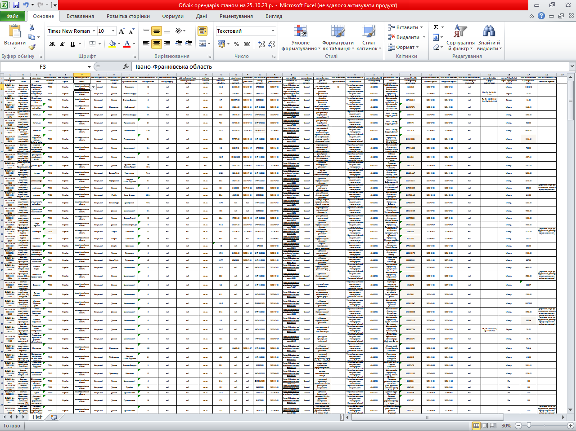
Всього в реєстрі даних станом на 01.01.2024 року облікується 102 об’єкти.
Деталізована інформація щодо вільних об’єктів оренди та оголошення аукціонів з передачі в оренду чи продовження договорів оренди, була опублікована у електронній торговій системі та на офіційному сайті міської ради публікувались інформаційні повідомлення, що стало важливим джерелом інформування для потенційних та чинних орендарів.
Станом на 31 грудня 2023 року загальна кількість чинних договорів оренди комунального майна, укладених орендодавцем в особі Управління житлово-комунального господарства Долинської міської ради, становила:
10 - укладено за результатами проведення аукціону;
1 - включено до переліку І типу, передано без проведення аукціону;
30 - включено до переліку ІІ типу , передано без проведення аукціону,
з них – 24 це харчоблоки закладів освіти;
9 - договорів укладено на підставі постанови № 634 КМ України з бюджетними установами та іншими організаціями.
Проведено роботу щодо залучення суб’єктів оціночної діяльності для проведення незалежних оцінок та подано на затвердження звіти про незалежну оцінку об’єктів оренди нерухомого майна.
Протягом звітного періоду оголошено 10 аукціонів у ЕТС із передачі в оренду комунального майна (сформовано, перевірено, підписано та затверджено протоколи про результати електронних аукціонів, підготовлено та підписано договори оренди сторонами, акти прийому-передачі, опубліковано у електронній торговій системі тощо), відповідно підписано 10 договорів та 1 об’єкт передано в оренду без проведення аукціону з першого типу і 30 передано без проведення аукціону з другого типу. А також здійснювалась робота щодо оформлення договорів, підписання їх сторонами, продовження та контроль за виконанням договорів оренди.
Детальна інформація про види аукціонів оренди та статус аукціонів:
Вид аукціону | Оголошена вартість | Дохід | Приріст  орендної плати, %
Англійський - 10 | 27520,00 | 32630,00 | 18,56%
Динаміка оголошеної вартості стартової ціни оренди та дохід:
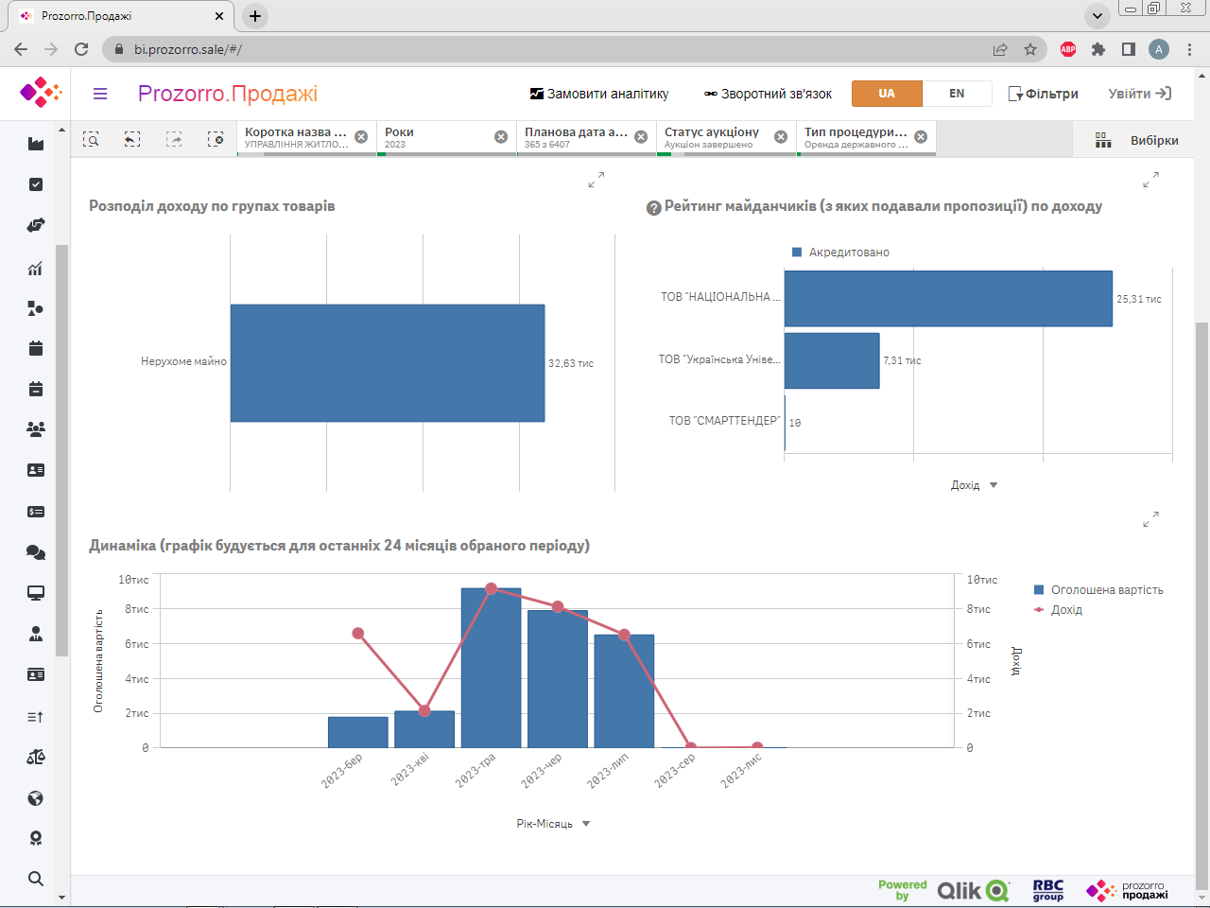
Оголошені аукціони з передачі в оренду комунального майна, які отримали статус аукціону, що не відбувся за основною причиною – відсутність орендаря, незадовільний стан приміщення та місце його розташування.
Статус аукціону | Площа майна | Оголошена вартість | Дохід | Сума підписаних договорів
Не відбувся перший аукціон-5 | 520,1 | 27150,00 | 0 | 0
Завершено-10 | 835,75 | 27520,00 | 32630,00 | 32630,00
Також здійснювався контроль за надходженням орендної плати комунальних об’єктів, які перебувають в господарському віданні (на балансі) Управління, надсилались повідомлення орендарям щодо належної сплати орендної плати, складалися відповідні акти звірки, проводились заходи щодо запобігання потрапляння сторонніх осіб в приміщення комунальної власності, де немає орендарів.
Загальна сума доходів міського бюджету від оренди комунального майна у звітному періоді - 2 243 556,08 гривень , що становить 140,22 % виконання річного плану. Дані надходження складають кошти від договорів оренди за видами майна: об’єкти нерухомого комунального майна, що перебувають на балансі Управління ЖКГ, КП «Комунгосп», КНП «Центр первинної медичної допомоги» та КНП «Долинська багатопрофільна лікарня» і кошти у сумі 318410,91 гривень – реєстраційні внески і забезпечувальні депозити.
Суми забезпечувальних депозитів за договорами оренди, які укладені (продовжені) шляхом аукціону у звітному періоді передбачали, що орендар у день підписання договору або напередодні його укладення повинен сплатити на рахунок орендодавця забезпечувальний депозит у розмірі 1-ої місячної орендної плати на період військового стану.
Забезпечувальний депозит орендодавець повертає орендарю протягом 5 робочих днів після отримання акта повернення орендованого майна, підписаного без зауважень, а у період воєнного стану може повертатися орендарю. У випадку наявності зауважень балансоутримувача або орендодавця з депозиту здійснюється вирахування відповідних сум у рахунок невиконаних зобов’язань орендаря із сплати пені, неустойки, орендної плати, платежів за договором про відшкодування витрат балансоутримувача, зобов’язань орендаря з компенсації суми збитків, завданих орендованому майну та перераховується забезпечувальний депозит у повному обсязі до міського бюджету.
Динаміка надходження коштів від оренди комунального майна до міського бюджету за 2021, 2022 і 2023 роки наведено у таблиці:
Період | Найменування доходу | План на рік з урахуванням змін | Факт за рік | Виконано  %
2021 рік | Надходження від орендної плати за користування цілісним майновим комплексом та іншим майном, що перебуває в комунальній власності | 699690,00  зміни  999 690,00 | 1 395 868,03 | 139,63
2022 рік |  | 1 200 000,00 | 1 829 902,48 | 152,49
2023 рік |  | 1 600 000,00 | 2 243 556,08 | 140,22

Позитивну динаміку надходження коштів від орендної плати у звітному періоді порівняно з відповідним звітним періодом минулого року забезпечено за рахунок індексації орендної плати, зростанням ціни в ході аукціону чи продовження оренди, а також сплаті заборгованості орендарів та своєчасних платежів з орендної плати.
Договір з найбільшою стартовою ціною оренди, який укладено з новим орендарем за результатами аукціону у 2023 році:

Адреса об’єкта | Площа майна | Стартова орендна плата | Орендна плата за результатами аукціону
вул. О. Грицей,15  м. Долина | 66,1 | 9178,40 | 9179,00

Заборгованість по орендній платі за 2023 рік становила 38112,00 гривень. Поступово розмір заборгованості зменшується по динаміці виконання зобов’язань орендарями. Відділом комунального майна систематично здійснюється контроль сплати оренди, проводиться звірка із орендарями, надсилаються повідомлення щодо належної сплати орендної плати та, за потреби, вживаються всі необхідні заходи для проведення претензійної роботи. Зважаючи на військовий стан у країні орендарі продовжували свою господарську діяльність та вчасно сплачували орендну плату до міського бюджету.
Також, працівниками відділу систематично проводиться робота щодо мінімізації можливих боргових зобов’язань, надаються рекомендації чинним та потенційним орендарям майна щодо нових законодавчих змін у процедурі оренди, а також відповідні консультації щодо продовження договорів оренди.
Систематично здійснюється аналіз та пошук усіх можливих шляхів щодо збільшення орендованих площ, поліпшення орендованого комунального майна,
нових можливостей оренди тощо.

Начальник відділу комунальної власності,
співпраці з ОСББ та енергоефективності
управління житлово-комунального господарства Мар’яна БІГУН

